Справка об организованном проведении Дня знаний
в МБОУ СОШ с. Торгалыг в 2021-2022 учебном году.

В нашей стране Первое сентября – особое событие в жизни не только школьников, будущих первоклассников, но и педагогов, родителей. В сознании большинства жителей России этот праздник ассоциируется с началом нового учебного года, со встречей друзей, одноклассников и учителей, с рассказами о событиях, произошедших на каникулах.
Особую праздничность Дню знаний придает торжественная линейка, с которой стартует новый учебный год.
Однако жизнь вносит свои коррективы . С учетом сегодняшней эпидемиологической ситуации, во избежание дополнительных рисков, в МБОУ СОШ с.Торгалыг. как и в других школах республики, учебный год начался с 1 сентября 2021 года. В обстановке сложившейся в связи коронавирусной эпидемией, организаторы очень ответственно подошли к подготовке и проведению Дня знаний, обеспечив его сопровождение в строгом соответствии и соблюдении противоэпидемических мер, с учетом рекомендаций Роспотребнадзора. Была проведена дезинфекция и организована термометрия, налажено обеспечение антисептическими средствами, введен масочный режим для учителей, персонала и родителей.
Торжественная линейка была организована только для первоклассников и выпускников. Общий охват детей – 1 кл. – 17 учащихся, 11 класс – 11 учащихся. Отсутствовали из 1 класса 1 ученик, из 11 класса 2 учащихся. С приветственным обращением выступили директор школы Санчы Э.Т. и заместитель директора по УВР Домбаа О.С-Д. В этот праздничный торжественный день нас пришли поздравить почетные гости: от имени администрации кожууна заместитель председателя администрации кожууна Шевель Виктор Дмитриевич, методист УО Монгуш Азиана Ивановна, председатель администрации с.Торгалыг Дадар-оол А.И.
По завершении линейки учащиеся продолжили тематические классные часы, посвященные 100-летию ТНР, Году науки и технологии в кабинетах, прикрепленных за каждым классом.
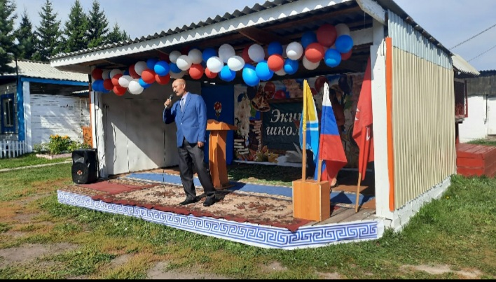
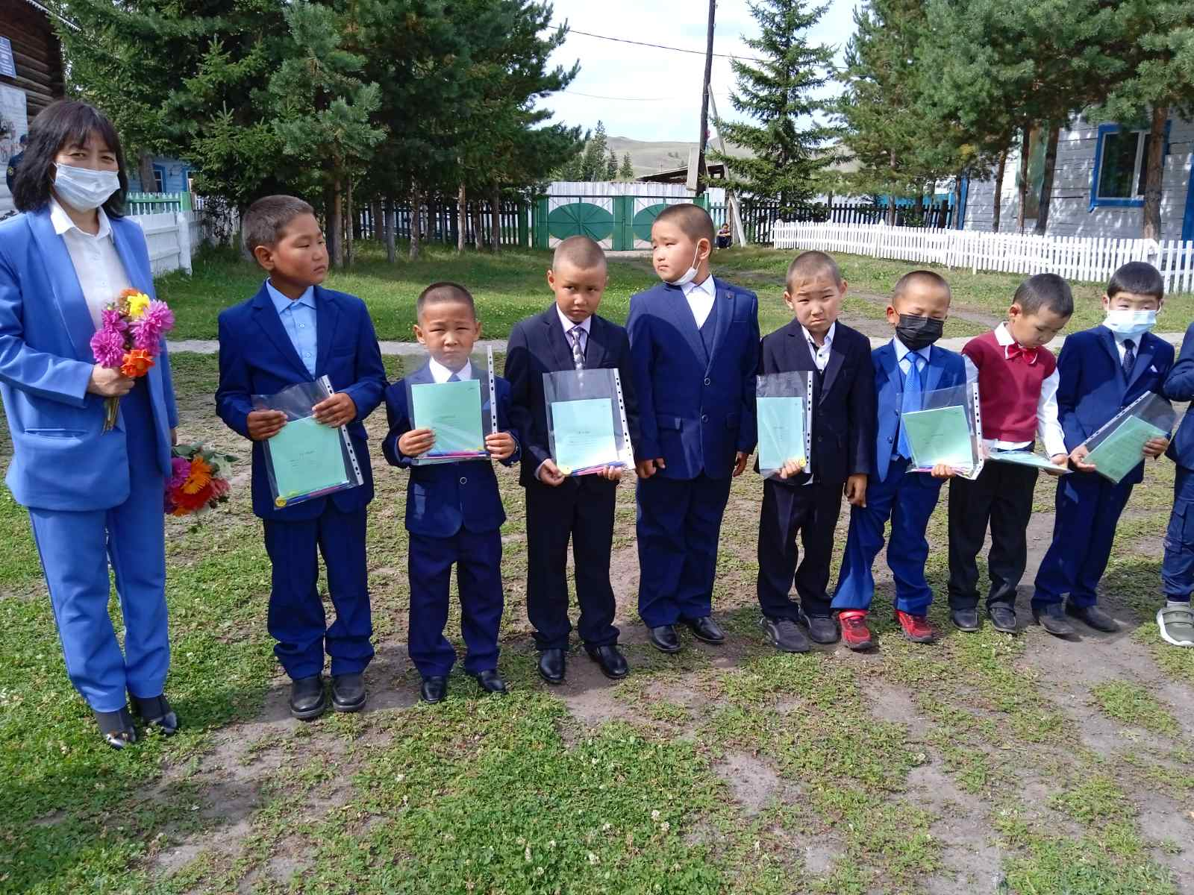
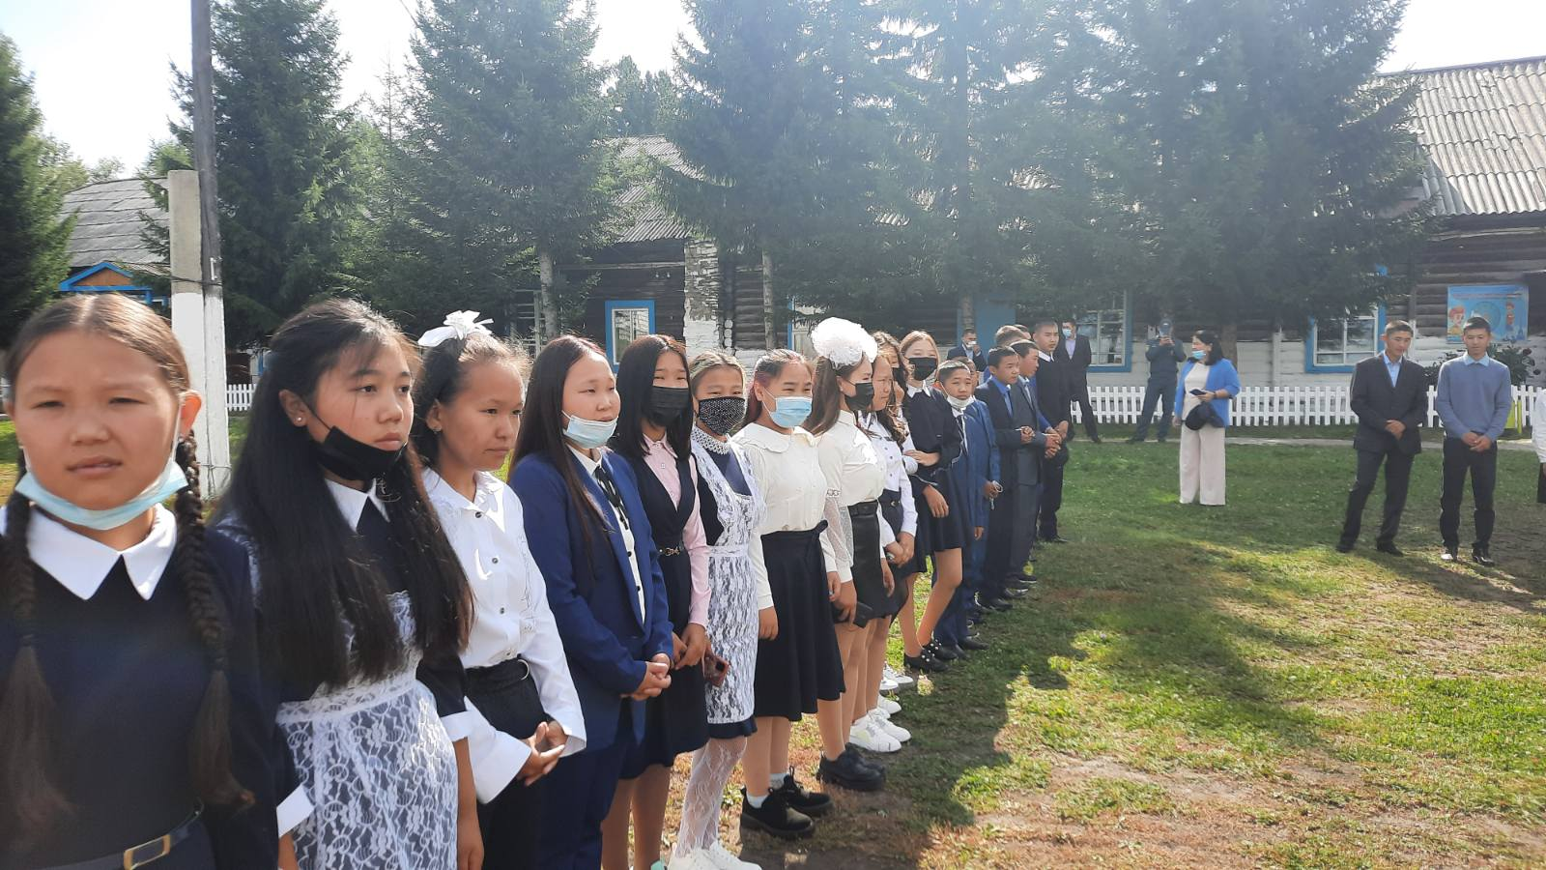

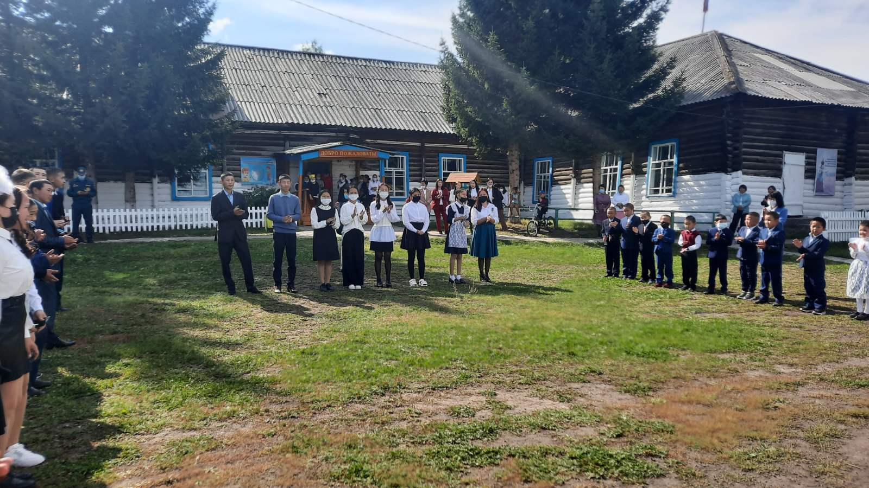

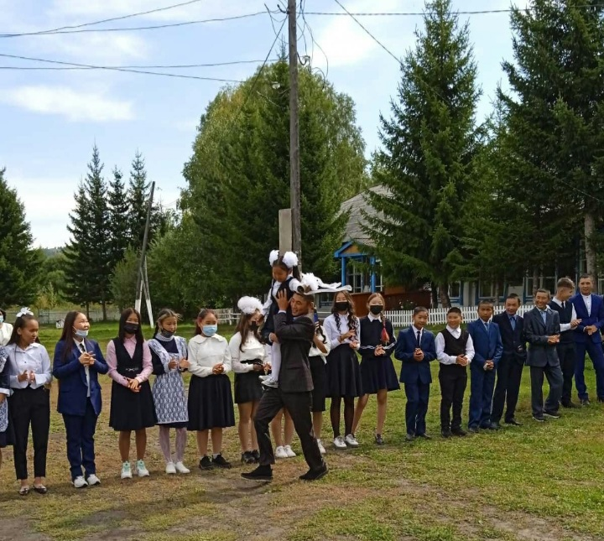

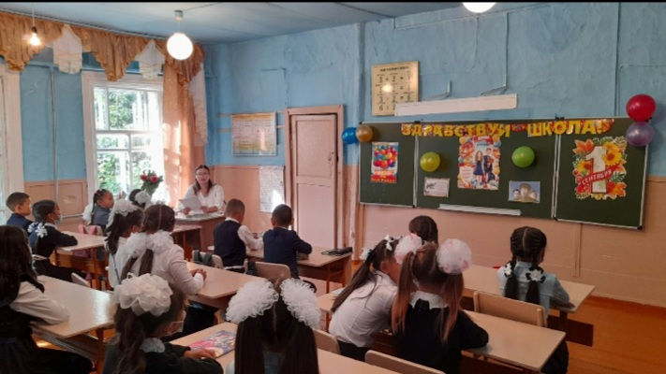

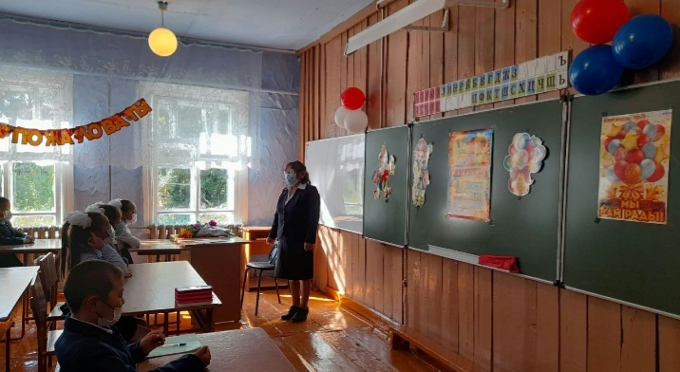
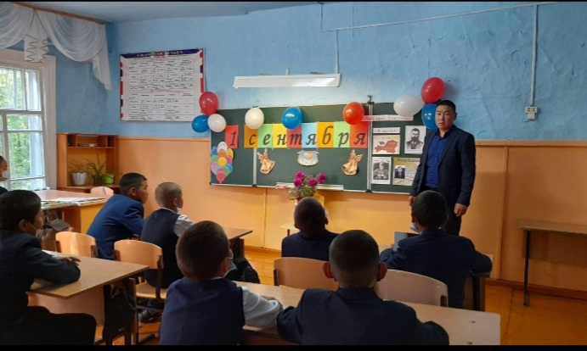

Справку составила ЗДВР: / Доржу А.А./
01.09.2021 г.

